乡里乡亲产品说明文档

产品名称：乡里乡亲

版本：0.3

日期：2019年1月3日

1. 核心功能

核心功能有三部分，找对象、挣钱、日子，如下图：

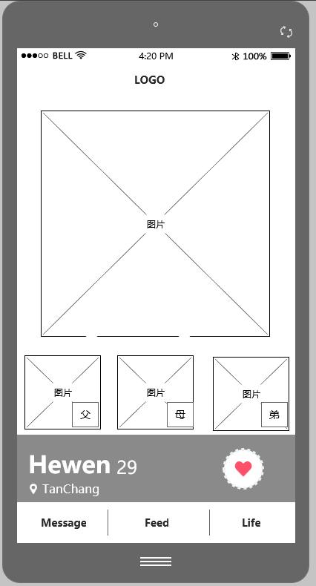

1. 详细说明
2. 找对象



1. 展示单身用户和其家庭成员（没有家庭成员的则不展示，页面重新设计布局），点击后进单身用户详细资料页，滑动切换；
2. 定位信息：显示县、乡镇2级信息；
3. 联系TA：点击提示“为了有效防止诈骗，过滤骚扰信息，联系对方需支付￥9.9元”。

3.1已经支付的则不出现提示

3.2账户资金不足的提示引导微信或者支付宝支付

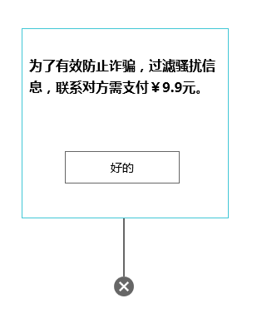

1. 详细资料，优先展示有内容的资料项，没有内容的靠后。

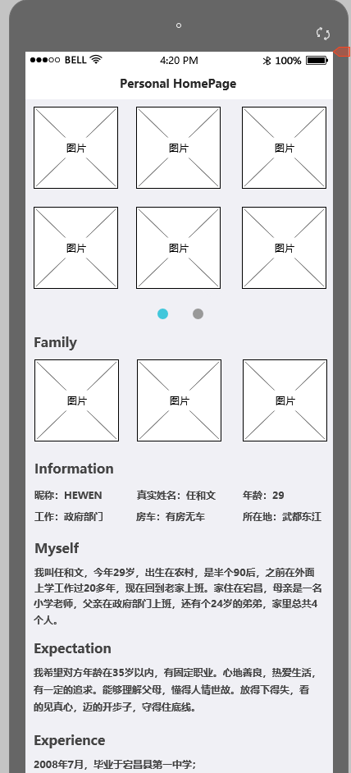

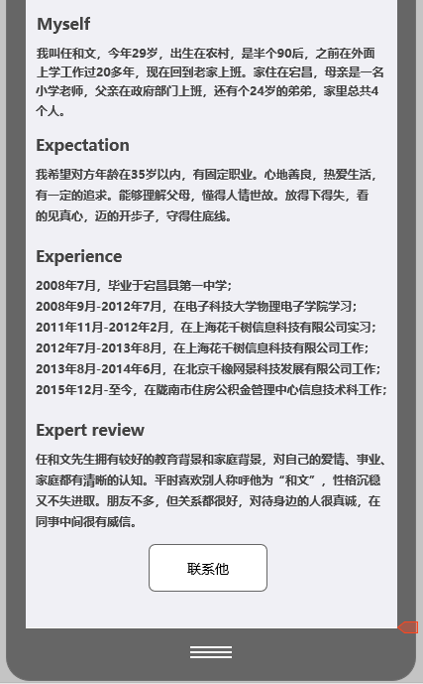

4.1分2栏展示最多12张图片，点击查看大图

4.2家庭成员照片区域可以滑动查看更多，点击查看家庭成员资料，不能联系家庭成员。

4.3家庭成员资料如下图

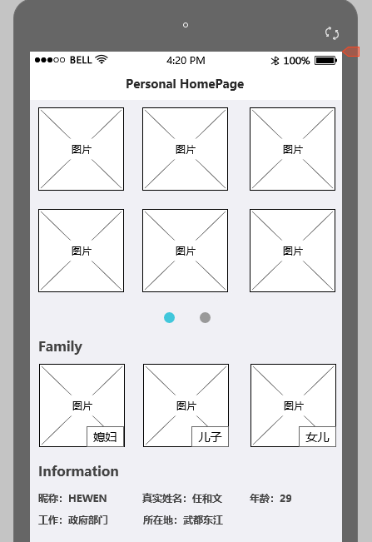

4.3.1真实姓名可以有，也可以不公开。

4.3.2所在地根据定位，展示县、乡镇2级信息（如：宕昌县 南阳镇）；

4.3.3其它信息根据注册或者资料修改中的内容显示；

1. 挣钱。可以发布一个招工信息，或者电话联系发布招工信息的人。

1，查看信息

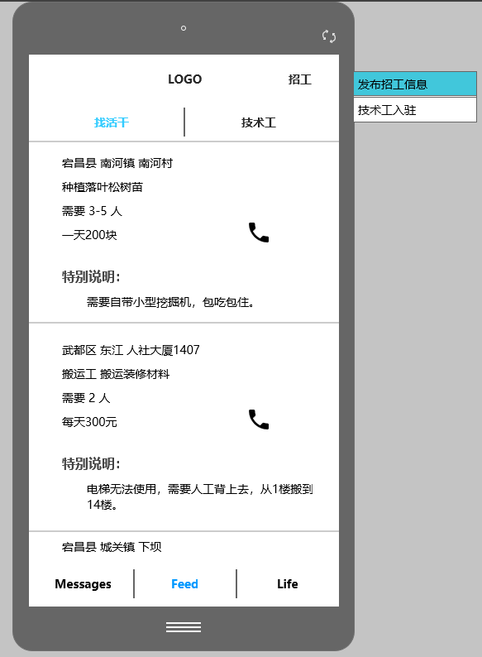

1. 发布招工信息

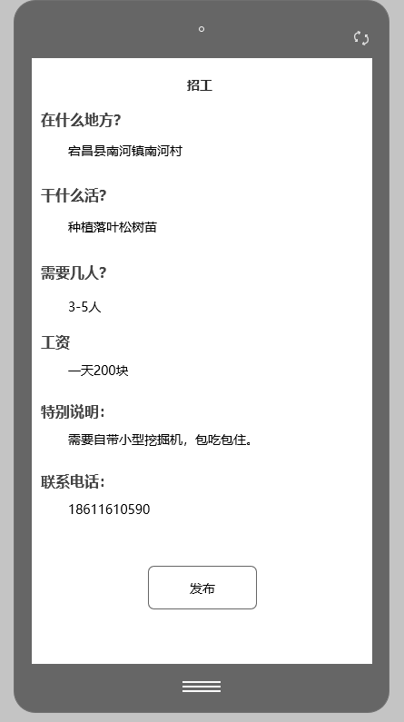

1. 技术工入驻

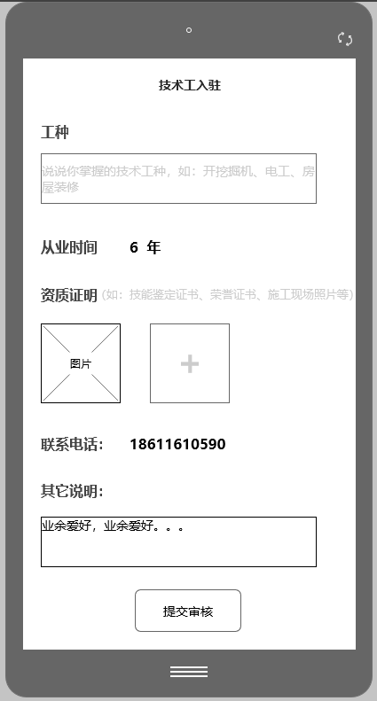

1. 技术工信息查看

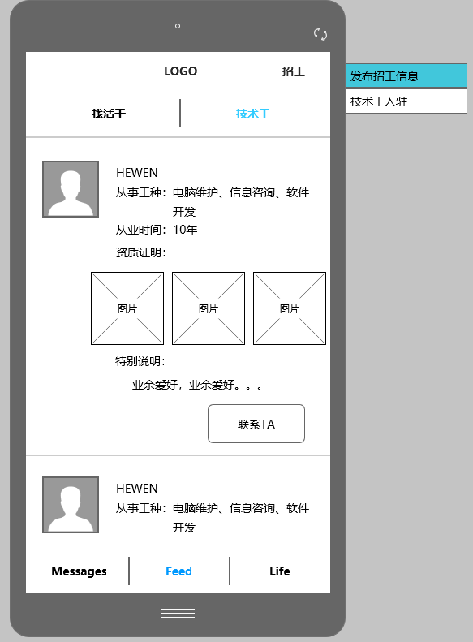

1. 日子

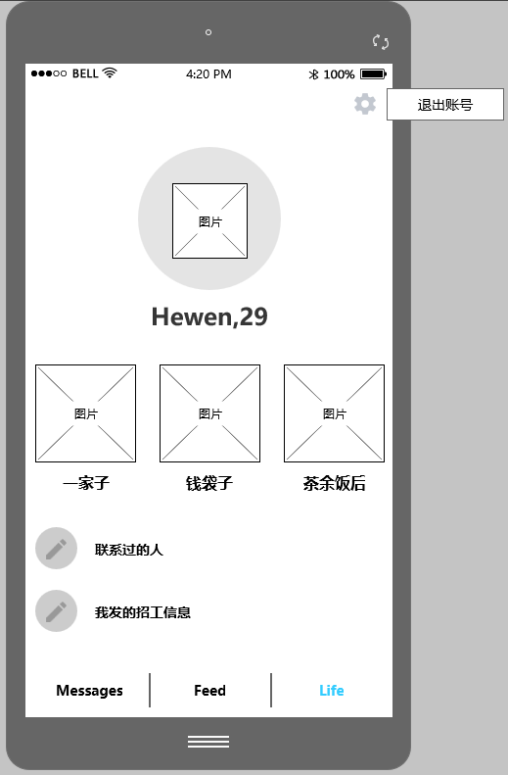

1. 点击头像进入个人详细资料页，在详细资料页增加每项资料的修改入口（明显易懂），包括添加家庭成员。所在地显示可根据定位信息显示。

1.1通过手机号搜索出家庭成员，注明“称呼”（最多三个字）后添加即可。

1. 一家子

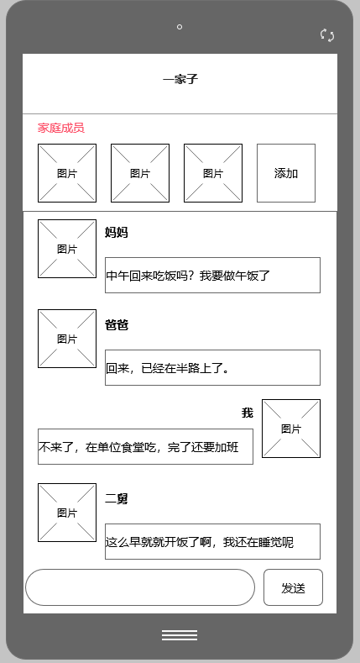

1. 钱袋子

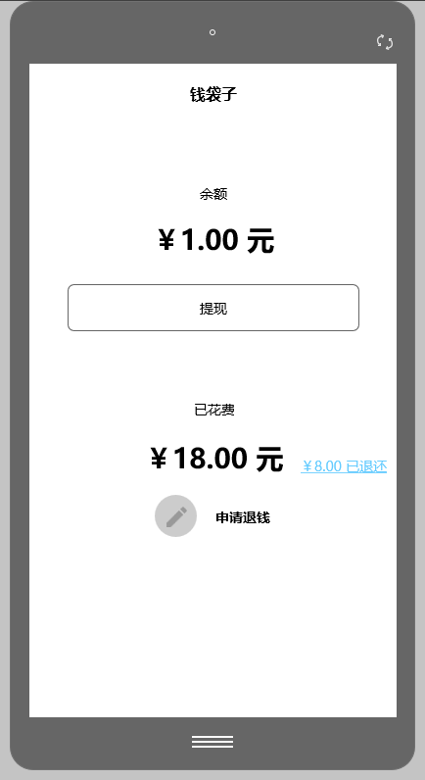

3.1，申请退钱

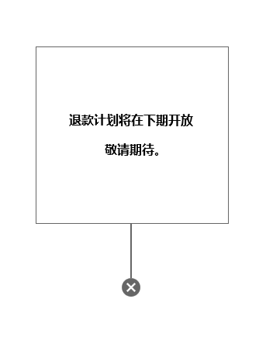

1. 茶余饭后，展示2类信息，用户发的拉家常、好货转让。自己发的家常信息3小时内置顶，好货信息24小时内置顶，置顶时间内只能发布一条。别人发布的拉家常、好货转让信息优先推荐最近时间发布的，推荐的信息不超过21条，好货信息不超过3条，好货信息可以点击“换一个”更换，更换的好货优先推荐最近时间发布的。

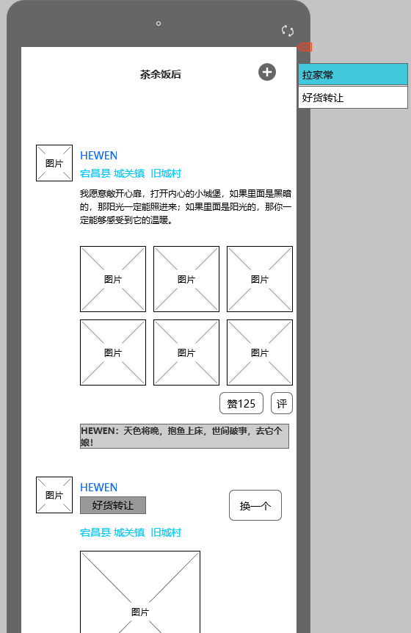

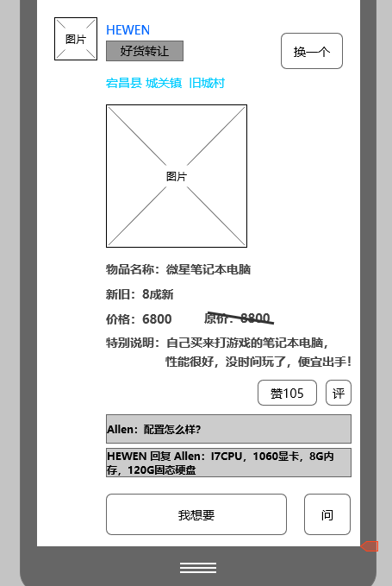

点击“我想要”，提示

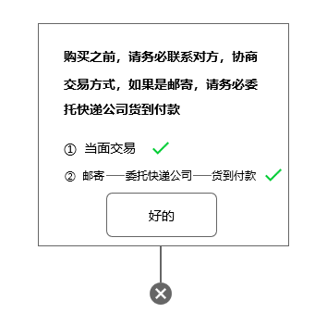

点击“问”，进入聊天页面

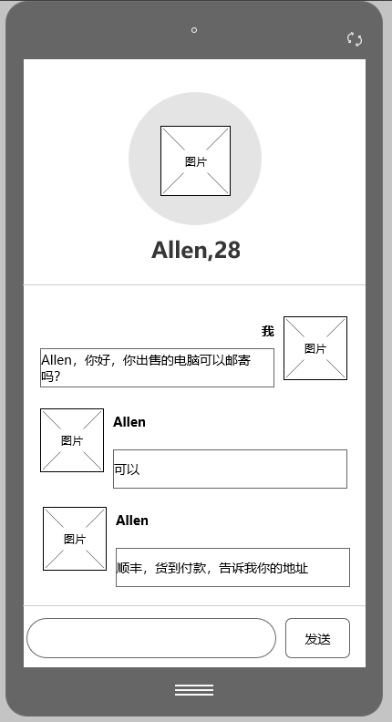

4.1，拉家常

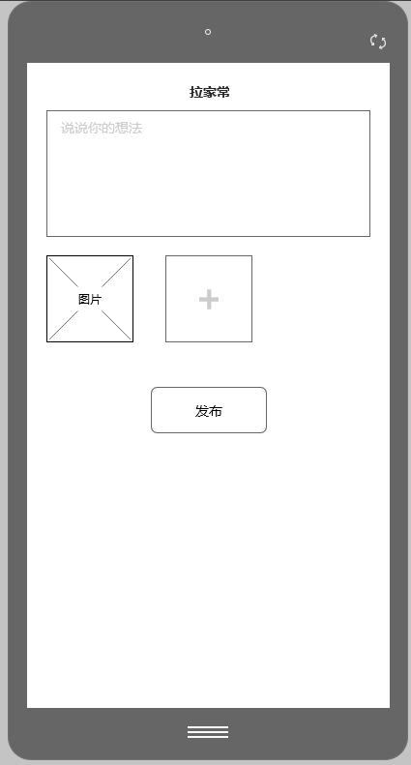

4.2发布好货转让信息

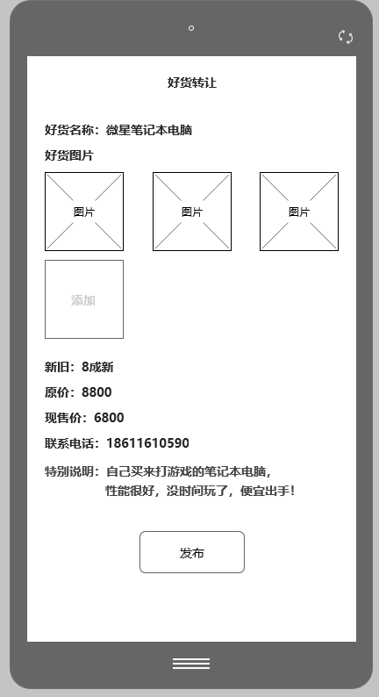

1. 联系过的人。列表列出发送过消息的人，显示昵称（或名字）、最近一条消息的缩略，点击后进入聊天。
2. 发过的招工信息。按照“找活干”页面展示，可以删除。
3. 注册
4. 手机号码
5. 验证码验证通过后需要选择“找个对象、挣点钱花、随便逛逛”，可多选，最少选一项。
6. 选项之后是资料填写，分两部分，第一部分填写头像、昵称、生日。
7. 第二部分，选择“找个对象”的用户，展示完整的详细资料填写页面。两外两个选项的用户不展示第二部分资料填写。
8. 退出
9. 退出到登陆页面。